Full name :………………………..

Class: 2 /…..

**REVIEW (Units 5- 6)**

**UNIT: 5**

**Ex 1: Sắp xếp con chữ thành từ**

1. andyc ………………..……. 5. pudidg ………………………..
2. hpisc ……………..………. 6. ciokeos ………..………………
3. iecdrame ……………………… 7. annabas ……………………….
4. iucje ……………………… 8. plaeps ……………………….

**Ex 2: Nhìn tranh viết**

1.I want …………... 2. I ………………..…. 3.  I…….……………

No, Benny. Not ……….. No, Benny. Not ……... No, Benny.Not…………...

**Ex 3: Viết sang tiếng Anh**

1. Con muốn ăn kem. =>……………………………………..
2. Con muốn ăn kẹo. =>…………………………………….
3. Không, Benny. Không phải hôm nay. =>…………………………………….
4. Con muốn ăn khoai tây. =>…………………………………….
5. Không. Không phải hôm nay. =>…………………………………….

**Ex 4: Điền từ**

1. I want ic………………… 2. I want ch……… 3. I want ca……….

**Unit : 6**

**Ex 1: Sắp xếp các con chữ thành từ có nghĩa**

1. **ko !** ……**Ok!**………
2. nur …………..… 4. lpya …………… 7. giwns ……………….
3. pjum ………...…. 5. delis ………….. 8. tel ………………….
4. ondw ………….. 6. pu ………….. 9. nurt arondu …….…………….

**Ex 2: Nhìn và viết**

1. 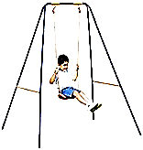 2. 3. 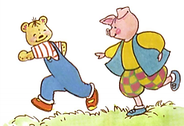

Play …….. me ………...…with you. ………………..…… .

Ok. Let’s ………. Ok. Let’s…..……….. Ok. Let’s…………….

**Ex 2: Viết sang tiếng Anh**

1. Chơi cùng với mình. =>…………………………………
2. Được. Cùng chơi xích đu nào. =>…………………………………
3. Được. Cùng chơi chạy nào. =>…………………………………
4. Được. Cùng chơi cầu trượt. =>…………………………………

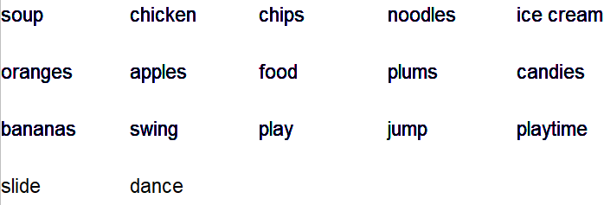**Ex 3: Tìm từ 5 từ thức ăn, 5 từ trái cây, 5 từ chỉ hoạt động và khoanh tròn**

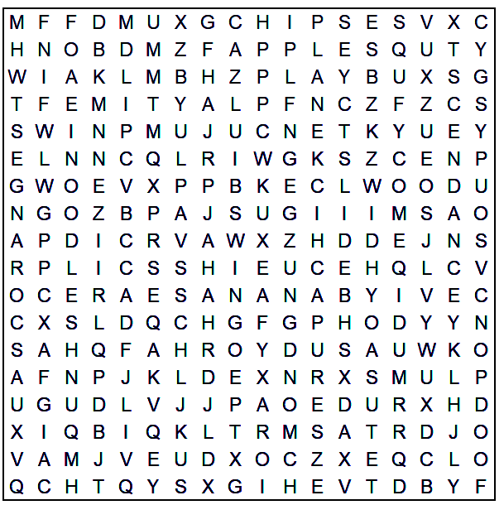

( Chú ý xem và tìm theo hàng dọc, hàng ngang, hàng chéo, từ dưới lên, từ trên xuống.)./.